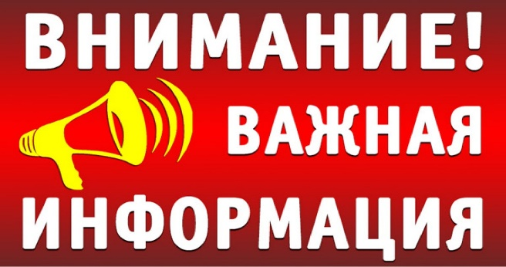
По официальной информации пресс-службы ГУ МЧС России по Иркутской области с начала января в Иркутской области произошло 110 пожаров, на которых погибли 5 человек, 6 человек пострадали, 40 человек спасены на пожарах, эвакуированы 252 человека.
На протяжении праздничных дней в регионе действовал особый противопожарный режим. Ежедневно в населённых пунктах и садоводствах были организованы рейды и патрулирования, в которых участвовали до двух тысяч человек.
За каждой цифрой – боль и слезы, человеческое горе, а порой и непоправимая беда. К сожалению, в основном люди учатся только на собственных ошибках. В том случае, если остаются в живых…
Как правило, одним из факторов, усугубляющих последствия возгораний, является их позднее обнаружение и запоздавший вызов подразделений пожарной охраны.
Обнаружив пожар, не теряйтесь и не поддавайтесь панике! Ваши действия должны быть следующими:
- срочно позвоните по телефону сотовой связи «101», 112 или по стационарному номеру «01» и укажите точный адрес пожара;
- помните, что при пожаре наименьшая температура и концентрация дыма – у пола;
- выведите из помещений людей, в первую очередь детей и пожилых;
- обесточьте электросеть;
- покидая опасную зону, плотно прикройте за собой двери, но не на ключ;
- встретьте пожарные подразделения и укажите точное место происшествия.

Инструктор ОГКУ «ПСС Иркутской области»
ПЧ-115 с. Тулюшка Е.Г. Степанюк

